**Pokémon-feber: - Salget av powerbanks opp 320 prosent**

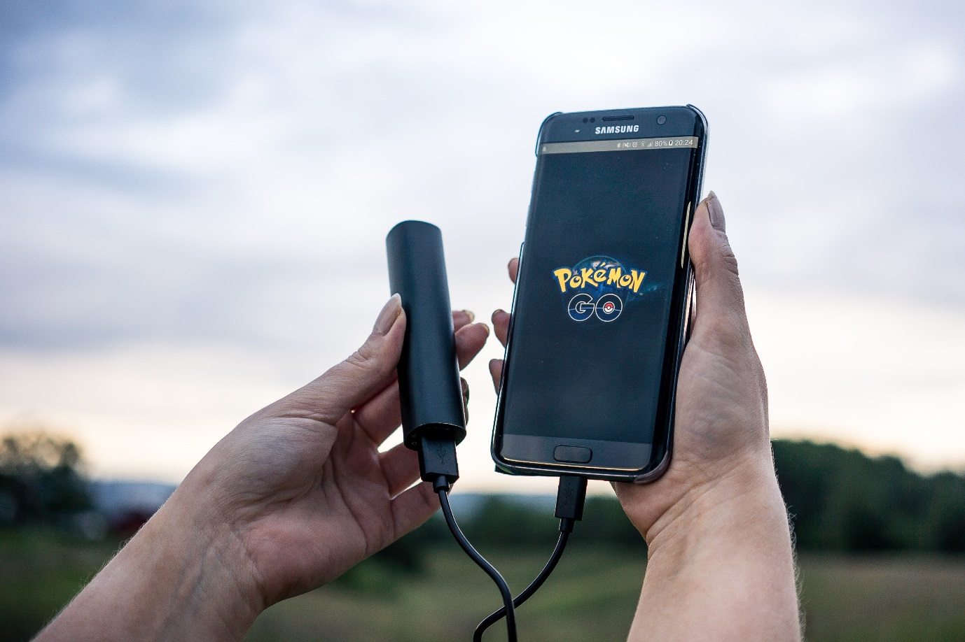

**Spillet Pokémon Go er ikke bare meget populært, det tapper også mobilbatteriet ditt i rekordfart. Nå merker man en eksplosiv økning i salget av powerbanks og ekstrabatterier.**

Nintendo-spillet [​Pokémon Go](http://www.pokemongo.com/) har tatt verden og Norge med storm og mens spillernes fritid fylles opp med jakten på virtuelle dyr, tappes mobilbatterier i rekordfart.

- Pokémon Go-spillet krever mye av mobilen din og tapper dermed batteriet relativt raskt. Dette er blant annet fordi skjermen, GPS-enheten og kameraet er i bruk på samme tid. Er man en ivrig Pokémon-jeger vil man dermed oppleve at man trenger påfylling av strøm regelmessig, sier salgssjef for Telekom hos [​Elkjøp](http://www.elkjop.no/)-konsernet i Norge, Thomas Brandsnes.

Dette har helt tydelig engasjerte spillere også fått erfare, for nå tømmes butikkene for ekstrabatterier til mobiler, også kalt powerbanks.

Elkjøp-konsernet har merket en drøy dobling av salget av slike produkter de to siste ukene, sammenlignet med de samme 14 dagene i fjor.

**- Har hatt oppgang på 320 prosent**

- Det har vært en betydelig økning i interressen for ekstrabatterier til mobiler og mange steder er nå hyllene nesten tomme. Totalt sett er salget opp 110 prosent i forhold til i fjor og enkelte steder har pågangen vært helt vanvittig. Jeg fikk for eksempel en telefon fra en av våre butikker i Trondheim og de kunne melde om at salget hos dem var opp 320 prosent, sier Brandsnes.

Elkjøp-konsernet har også butikker i andre nordiske land, og også her skal interessen for ekstrabatterier være upåklagelig.

Brandsnes har også lagt merke til at Pokémon-spillerne går for de større batterimodellene.

- Powerbanks kan man få i alle fasonger og størrelser, og dersom man regner med at man trenger mye strøm mens man er på farten kan det være lurt å gå for produktene som har mest mulig kraft i seg. Mange av de Pokémon-spillerne som har vært innom oss har gjort nettopp dette, og får dermed tid til å jakte enda mer, sier Brandsnes.

Pokémon Go er ikke overraskende en av de desidert mest nedlastede appene hos [​Google Play](https://play.google.com/store) og [App Store](http://www.apple.com/itunes/) i disse dager. Bare hos førstnevnte har telleverket nå passert 10 millioner nedlastinger.